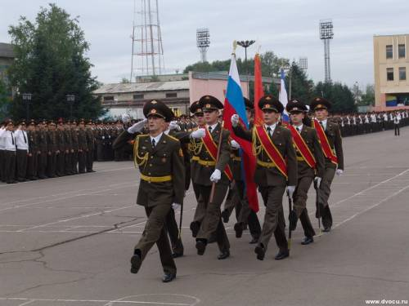

**КОНСПЕКТ ЗАНЯТИЯ**

**В ПОДГОТОВИТЕЛЬНОЙ ГРУППЕ**

**«НАША АРМИЯ».**

**Задачи :**

Воспитывать уважение к защитникам Родины ,гордость за свой народ.

Развивать представление о разных родах войск в Российской Армии ,боевой технике ; связную речь ,память, логическое мышление.

Вызвать чувство симпатии к воинам Российской Армии ,восхищение их ловкостью и силой.

**Предварительная работа :**

* Беседа об Армии, о Родине ,о защитниках Родины в ВОВ, и в мирное время;
* Заучивание стихов ,рассматривание альбомов ,книг, иллюстраций;
* Чтение художественной литературы ,слушание аудиозаписей на военную тематику.

**Оборудование :**

Иллюстрации родов войск ,боевой техники , природы ,плакат-коллаж «Никто не забыт ,и ничто не забыто», конверт «секретный пакет», аудиозапись «Марш» ,магнитофон, стенгазета «Наши защитники».

Ход занятия:

**1.Построение детей в шеренгу**.

«Встаньте на дорожку ,подровняйте ножки !»

**2.Вступительное слово воспитателя** : У каждого человека есть свой собственный праздник –День рождения .В этот день его поздравляют ,дарят подарки. Такой праздник есть и у нашей Российской Армии. Он называется День Защитников Отечества.

**(Показ иллюстрации )**

Прекрасна наша родная земля ! Она дарит нам хлеб и воду из родников. Мы любуемся её красотой ! Но она не может защитить себя. А кто сможет защитить нашу Родину? Защитники Отечества !

**Ваня Р. :** Когда-то в армии служить и нам придет пора . Мы по-другому будем жить ,закончится игра.

**Дима Б:** Кто будет танком управлять , а- кто ходить пешком. Кто будет по небу летать ,кто плавать моряком.

**Данила Ж :** Очень, очень я мечтаю поскорей солдатом стать ,чтобы мамочку родную и Россию защищать!

**Вос-ль:** Ребята ,вы знаете ,что все военные умеют ходить строевым шагом ,который называется марш. Давайте пройдем гордым маршем в честь наших защитников Родины.

**3. Марш детей под музыку.**

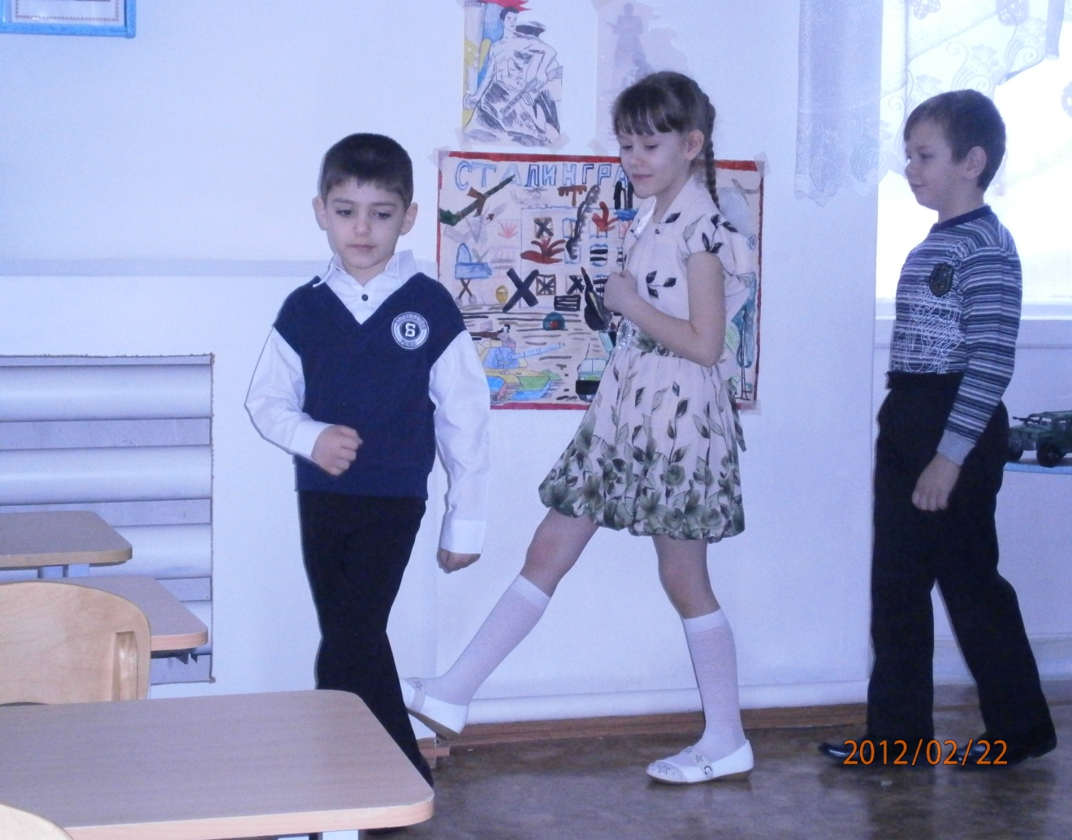

**4. Сюрпризный момент :** Ребята ,обратите внимание ,сколько у нас гостей !

**(Показ конверта).** На адрес нашего детского сада пришел «секретный пакет» из настоящей военной части № 168 г.Саратова. Военные интересуются ,как мы занимаемся ,что знаем об Армии , о боевой технике. Наши гости посмотрят наше занятие и напишут письмо –ответ военным. Согласны?

**Прошу командира группы «Непоседы» доложить о готовности к занятию.**

**Сурен А:** Отряд, равняйсь ,смирно ! Равнение на середину!

**Елена Владимировна ,отряд «Непоседы» к занятию готов!**

**Вос-ль :** вольно ,прошу занять свои места ! (Дети проходят и садятся за столы).

**5.Беседа об Армии**.

Мы с вами живем в стране ,которая называется Россия. На земле много стран и не все они живут дружно. Иногда бывают войны. Поэтому у каждой страны есть сильная и могучая Армия. В Армии служат солдаты и матросы, офицеры и генералы. Все они –защитники Родины.

**Вос-ль :**Кто такие защитники Родины?

**Дети :** Воины ,которые служили и служат в армии.

**Вос-ль** : Почему мы говорим «Наша Армия родная»?

**Дети:** Армия всем родная ,потому что в ней служили и служат наши родственники.

**Вос-ль :**Правильно ,давайте обратим **внимание на нашу стенгазету** «Наши защитники».

Кому из вас Армия родная ?

**Дети: (**выходят и рассказывают о папах и дедушках ).

**Вос-ль :Потому и непобедима наша Армия ,что каждому из нас она родная.**

Какими должны быть солдаты в Армии?

**Дети:** (сильными, умными, ловкими ,находчивыми, хитрыми, сообразительными ,выносливыми.)

**Дима Б:** **Защитники Родины должны быть сильными, смелыми ,умными. Сильными- чтобы не испугаться врага , смелыми – чтобы его победить ,умными –чтобы правильно обращаться с оружием.**

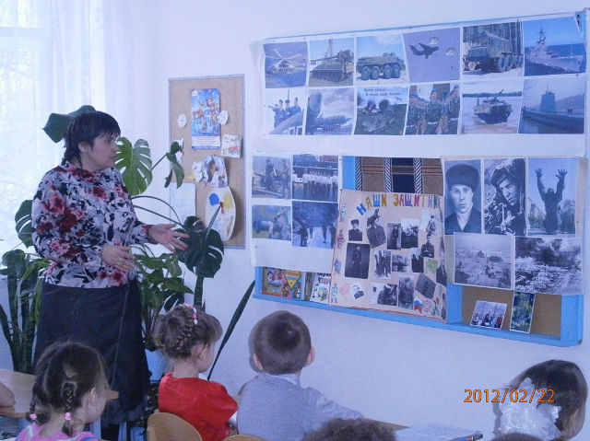

**Вос-ль :**Какие вы знаете рода войск ? Посмотрите на иллюстрации !

**Дети: (**Пограничники ,связисты, ракетчики ,десантники ,моряки, танкисты ,минеры).

**Вос-ль :**Зачем в Армии так много родов войск ?

**Дети:** (Чтобы защищать нашу Родину со всех сторон- и с суши ,и с моря , и с воздуха).

**Вос-ль :Правильно , в небе нашу Родину охраняют Военно-Воздушные Войска –это вертолеты ,самолеты ,ракеты.**

**Наши морские границы охраняет Военно- Морской флот –это подводные лодки ,боевые корабли и катера.**

**На земле нас охраняют Сухопутные войска.**

Зачем нужна Армия в мирное время ?

**Дети :** ( В мирное время солдаты учатся управлять боевой техникой ,проводить учебные бои ,учатся стрелять из всех видов оружия).

**6.Загадки о боевой технике :**

* У какой птицы на крыльях звезды? (Самолет)

* Тучек нет на горизонте ,но раскрылся в небе зонтик ,через несколько минут опустился …(парашют)

*Ползет черепаха- стальная рубаха, враг в овраг и она ,где враг.(Танк)

*Железная рыба плывет под водой ,врагу угрожает огнем и бедой. (Подводная лодка).

* Черная труба стрекочет ,огонь вылететь хочет .(Пушка).

**7. Разминка для будущих воинов . (**Дети выходят из-за столов и становятся в круг).

*Наши воины идут :1-2,1-2 (ходьба на месте),*

*В барабаны громко бьют :тра-та-та -2р.( игра на барабане),*

*В море наши корабли :нынче-здесь-завтра-там (качалочка),*

*Долго плавали вдали по морям,по волнам (круг.движ.руками),*

*Пограничник на посту : кто идет ?-2р(в бинокль смотрят),*

*Едут танки по мосту : тр-вперед-2р.(моторчик),*

*Над землею самолет : у-у-2р. (крылья самолета),*

*Разрешен ракетам взлет : ух-2р (приседают,встают),*

*Наши пушки точно бьют : бух-бах -2р(бокс),*

*Нашей Армии салют Ура!-3р( подпрыгивают ,руки вверх).*

(За Суреном дети проходят за столы и садятся).

**8. Пословицы о Родине и защитниках.**

**Юля С «** Тот герой ,кто за Родину горой.»

**Сурен А :** «Смелость города берет».

**Дима Б: «**Храбрый побеждает,трус погибает».

**Марат А**: «За правое дело стой смело».

**Паша И :** «Сам погибай ,а товарища выручай».

**Настя Н :** «Жить –Родине служить».

**Ваня П:** «Русский боец –всем образец».

**Данила Ш :**»Родина-мать,умей за неё постоять».

**Алена Г:**»За край родной иди бесстрашно в бой!».

**Вос-ль :Мы живем на легендарной земле ,в Волгоградской области. Город Волгоград-наш областной центр.**

Как раньше назывался он?

**Дети:** (Сталинград).

**Вос-ль :**Чем он прославился ?

**Дети : (**Сталинградской битвой).

**Вос-ль :**Кого из Героев Сталинградской битвы вы знаете?

**Дети :** (Яков Павлов, Василий Зайцев, Михаил Баранов, Михаил Паникаха).

**Вос-ль : Да, это наши защитники Отечества, которые в ВОВ защищали нас, погибали за нас и победили!**

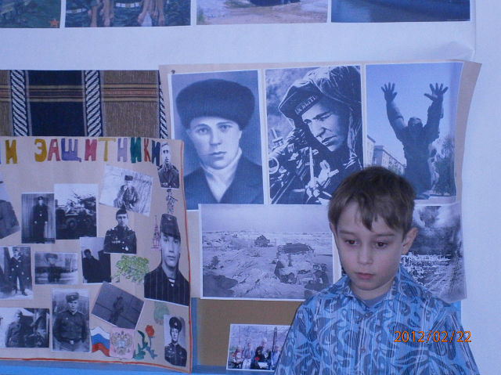

**Сурен А :** Пусть не будет войны никогда !

Пусть спокойнее спят города!

Пусть сирены пронзительный вой

Не звучит над моей головой.

**Юля С:**  Ни один пусть не рвется снаряд ,

Ни один не строчит автомат!

Оглашают пусть наши леса только птиц и детей голоса.

И пусть мирно проходят года,

Пусть не будет войны никогда!

**Алеша К:**  Если скажут слово «Родина»

Сразу в памяти встает : старый дом ,в саду смородина,

Толстый тополь у ворот.

**Ваня Р:** У реки березка-скромница , и ромашковый бугор.

А другим наверно ,вспомнится свой родной московский двор.

**Юля С:** Или степь от маков красная ,золотая целина…

Родина бывает разная ,но у всех она одна!

**Вос-ль : Берегите нашу Родину! Растите честными и мужественными! Спасибо за знания ! Занятие наше окончено.**

